ЗАЩИТА Л.А. ОТ ОБЛЕДЕНЕНИЯ
ЗАНЯТИЕ №1
1. ПРИЧИНЫ И ХАРАКТЕР ОБЛЕДЕНЕНИЯ.

В атмосфере капли воды могут находиться в переохлажденном виде, сохраняя жидкое состояние до низких отрицательных температур. Особенно много переохлажденной воды может содержаться в облаках, в условиях дождя и мокрого снега.
При столкновении переохлажденных капель с ВС они быстро кристаллизуются, намерзая на поверхностях, которые сталкиваются с воздушным потоком: передних кромках крыла, стабилизатора и киля, лопастей и втулок воздушных винтов, воздухозаборников, носовой части фюзеляжа и других выступающих в поток устройствах. Обледенение ухудшает аэродинамические характеристики ВС, увеличивает его массу, ведет к другим нежелательным явлением.
Размеры зоны обледенения зависит от скорости полета, аэродинамики обтекания, температуры и размера водяных капель. С увеличением скорости полета, температуры и размера капель зона обледенения увеличивается, так как капли, имея скрытую теплоту, больше растекаются по поверхности в направлении потока. Интенсивность обледенения, т. е. увеличение толщины льда в единицу времени, зависит от водности атмосферы, размеров переохлажденных капель и температуры воздуха.

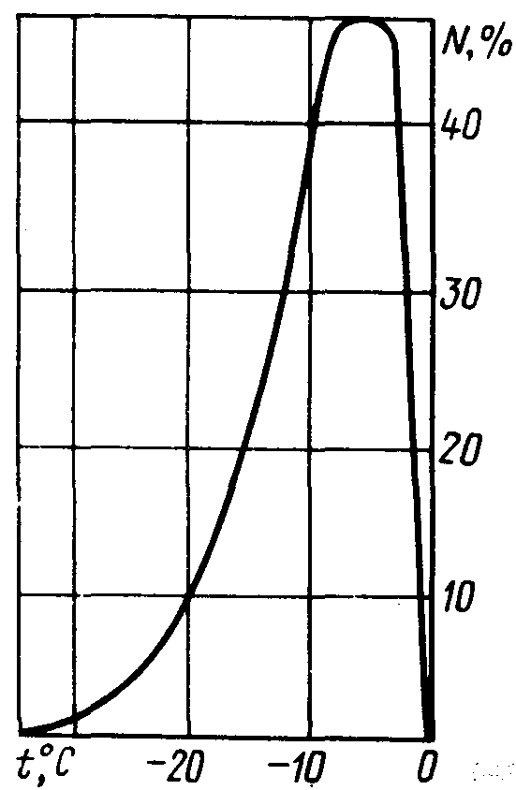
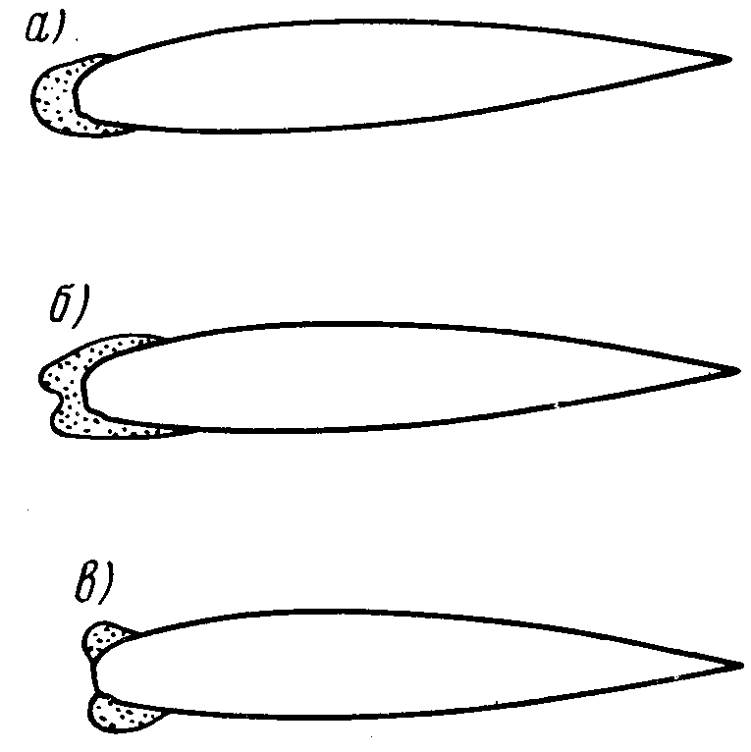

Рис. 11.2. Формы обледенения: Рис. 11.1. Частота обледенения
а –клинообразная; б –железообразная; NBC в зависимости от
в –рогообразная температуры окружающей
среды

Обледенение в полете может возникнуть в широком диапазоне отрицательных температур, чаще всего оно наблюдается при температурах от –5 до –10 С⁰ (рис. 11.1.). В воздухозаборниках двигателей отложение льда может произойти и при положительной температуре – до 5 *С. Это объясняется расширением потока воздуха, проходящего по каналу воздухозаборника, и понижением температуры вследствие расширения воздуха в потоке.
Основными формами обледенения являются клина, желоба - и рогообразная (рис. 11.2.). Клинообразная форма встречается наиболее часто при полете в облаках с мелкими переохлажденными каплями или их смесью с ледяными кристаллами. Эта форма имеет небольшую зону захвата. Желобообразная форма возникает при достаточно крупных каплях и относительно высокой температуре воздуха (от 0 до –5 С⁰). Такая форма связана с перетеканием и наслоением капель, вследствие чего образуется большая зона захвата с плотным стекловидным льдом, имеющим большую силу сцепления с поверхностью. Рогообразная форма возникает при кинетическом нагреве передней кромки, когда замерзает не вся вода и поверхность льда становится бугристой. Рогообразная форма обледенения более всего ухудшает аэродинамику ВС и наиболее опасна.
Обледенение крыла искажает профиль, вызывая рост аэродинамического сопротивления ВС, уменьшение подъемной силы, возникновения местных срывов потока. Особенно опасно обледенение горизонтального оперения, так как вследствие раннего срыва потока резко нарушается продольная устойчивость и управляемость ВС. Обледенение воздухозаборников двигателей опасно возможностью сброса льда в воздушный канал и повреждения лопаток направляющего аппарата двигателя. Обледенение лопастей воздушных винтов ухудшает тяговые характеристики винта, вызывает падение его коэффициента полезного действия. Неравномерный и несимметричный сброс льда с лопастей под действием центробежных сил ведет к нарушению балансировки винта и тряске двигателя. Сбрасываемые винтом куски льда могут повредить обшивку фюзеляжа.
Большую опасность представляет обледенение несущего винта вертолета. Широкий диапазон скоростей обтекания лопастей НВ, вплоть до отрицательных значений в зоне обратного обтекания, создает сложную картину обледенения по передней и задней кромкам лопастей. Обледенения резко ухудшает аэродинамические характеристики НВ: возрастает профильное сопротивление, снижается подъемная сила, теряется устойчивость вертолета. Несимметричное сбрасывание льда с лопастей вызывает тряску вертолета.
Обледенение воздухозаборников различных систем (кондиционирования воздуха, масляной и др.) ведет к уменьшению продува атмосферным воздухом теплообменников, нарушениям в работе систем.
Поскольку обледенение представляет опасность для выполнения полета, ВС оборудуют системами сигнализации обледенения и противообледенительными системами (ПОС) для защиты от обледенения наиболее уязвимых и важных поверхностей: передних кромок крыла, стабилизатора и киля, воздухозаборников двигателей, лопастей и втулок воздушных винтов, лобовых стекол фонаря кабины пилотов и некоторых других устройств, выступающих в воздушный поток (рис.и 11.3).
Лед с поверхностей ВС удаляют их нагревом, механическим путем или подачей на защищаемую поверхность жидкости с низкой температурой замерзания. Для нагрева поверхностей используется горячий воздух, отбираемый от компрессоров двигателей, или электроэнергия.
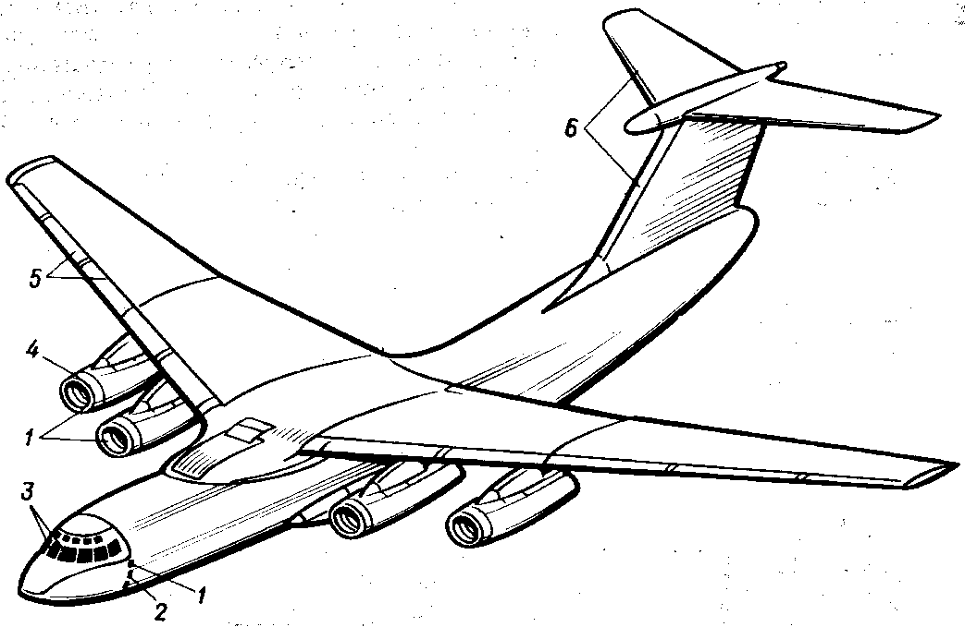
Рис. 11.3. Схема размещения противообледенительных устройств
на транспортном самолете:
1 –датчики сигнализатора обледенения; 2 –электрообогревательное устройство приемника указателя скорости полета самолета; 3 –электрообогрев смотровых стекол фонаря кабины пилотов, жидкостно – механическая система защиты смотровых стекол; 4 – ПОС воздухозаборника двигателя; 5 –ПОС предкрылка;
6 – ПОС оперения

Сигнализаторы обледенения
Безопасность полета в значительной степени зависит от возможности своевременного выявления начала процесса обледенения и включения противообледенительных систем, поэтому ВС имеют сигнализаторы обледенения. Датчики сигнализаторов устанавливают в воздухозаборниках двигателей и в местах с наименьшим искажением воздушного потока. Сигнализаторы обледенения могут быть автономными приборами или входить в состав противообледенительных систем.
Сигнализаторы делятся на две группы – прямого и косвенного действий. Сигнализаторы прямого действия реагирует на слой льда, образовавшегося на датчике. Он имеет пониженную чувствительность, так как для нарастания льда на датчике требуется время. Сигнализатор косвенного действия реагирует на состояние внешней воздушной среды.
Простейший сигнализатор прямого действия представляет собой штырь, установленный в поле зрения пилотов. По такому указателю приближенно можно определить начало обледенения и толщину льда.
Широко распространены радиоизотопные сигнализаторы прямого действия. Их работа основана на ослаблении радиоактивного излучения при прохождении через слой льда, образующегося на поверхности датчика. Такой сигнализатор дает возможность установить начало и конец обледенения, непрерывно определять толщину льда и интенсивность обледенения. Датчик радиоизотопного сигнализатора (рис. 11.4) в верхней части штыря имеет герметичный патрон с радиоактивным изотопом, облучающим газоразрядный счетчик. По всей высоте штыря намотан нагревательный элемент для периодического нагревания экрана и сбрасывания образовавшегося льда с целью обнаружения момента прекращения обледенения. Датчик радиоизотопного сигнализатора дает возможность автоматического включения в работу противообледенитель ной системы.

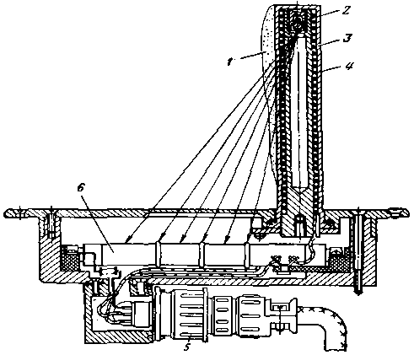
Рис. 11.4. Схема датчика радиоизотопного сигнализатора обледенения:
1 — слой льда на рабочей поверхности штыря; 2 — источник радиоактивного
излучения; 3 — штырь; 4 — электронагревательный элемент;
5 — штепсельныйразъем; 6 — счетчик радиоактивного излучения

Сигнализаторы обледенения косвенного действия реагируют на присутствие в атмосфере переохлажденных капель воды путем изменения теплоотдачи, электропроводности, электросопротивления и других характеристик воздуха. Такие сигнализаторы имеют высокую чувствительность, но не всегда отличают обычные капли воды от переохлажденных. Для исключения ложных срабатываний при положительных температурах воздуха в них устанавливают датчики температуры.

2. НАЗНАЧЕНИЕ, РАЗНОВИДНОСТИ
ПРОТИВО-ОБЛЕДЕНИТЕЛЬНОЙ СИСТЕМЫ ПОС.

Воздушно-тепловые системы широко применяются для обогрева передних кромок крыла, стабилизатора, киля и чаще всего – для обогрева воздухозаборников двигателей. Устройство каналов для прохождения горячего воздуха в крыле и оперении в принципе одинаково. Для примера рассмотрим типовые противообледенительное устройство крыла.
В носке крыла по всей его длине между обшивкой и внутренней гофрированной стенкой образованы рабочие каналы, в которые горячий воздух поступает из канала, ограниченного продольной стенкой. Из рабочих каналов выходит в пространство между продольной стенкой и передним лонжероном и в концевой части крыла выводится в атмосферу. При наличии на крыле предкрылка обогревается предкрылок. Воздух к нему поступает из носка крыла через телескопическое соединение. При убранном предкрылке воздух сбрасывается в атмосферу через крыло, при выпущенном – непосредственно из предкрылка; при этом отверстия в носке крыла для выхода воздуха в атмосферу закрываются пружинными клапанами.

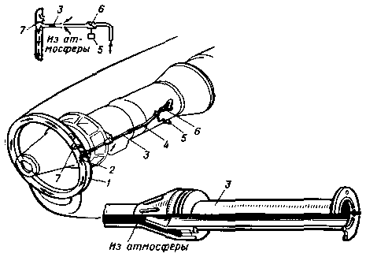

Рис.11.5.Схема противообледенительного
устройства воздухозаборника двигателя:
1 — рабочая камера; 2 – фланец подвода воздуха; 3 –эжектор; 4 — трубопровод; 5 — электромеханизм управления дроссельной заслонкой;
6 — дроссельная заслонка; 7 — перегородка

Температура воздуха, подаваемого на обогрев крыла с дюралюминиевой обшивкой, не должна превышать 200 С⁰, а с обшивкой из титановых сплавов – 230 С⁰. Экономное расходование горячего воздуха достигается циклическим действием системы, т. е. его поочередной подачей в отдельные секции противообледенительного устройства. В циклических системах часто применяется «тепловой нож» – узкий продольный канал по передней кромке крыла (стабилизатора, киля), в который горячий воздух поступает непрерывно. Тепловой нож держит переднюю кромку крыла свободной от льда, что способствует сбросу льда воздушным потоком. Каналы противообледенительного устройства воздухозаборника двигателя показаны на (рис. 11.5.).
Электротепловые ПОС
Электротепловые системы применяются для защиты от обледенения воздушных винтов, лобовых стекол фонаря кабины пилотов и наряду с воздушно-тепловыми системами – для обогрева крыла, стабилизатора и киля.
Электрообогрев достигается пропусканием электрического тока через материал с большим омическим сопротивлением. Токопроводящий слой выполняется в виде отдельных проволочек, сетки или пленки, которые заделываются с обеих сторон слоями изоляции. На крыле и оперении внешний слой изоляции имеет хорошую теплопроводность, внутренний слой – высокие теплоизоляционные свойства. Противообледенительное устройство носовой части крыла показано на (рис. 11.6.). На лопастях воздушных винтов нагревательные элементы защищены от повреждений накладками из нержавеющей стали или титанового сплава.
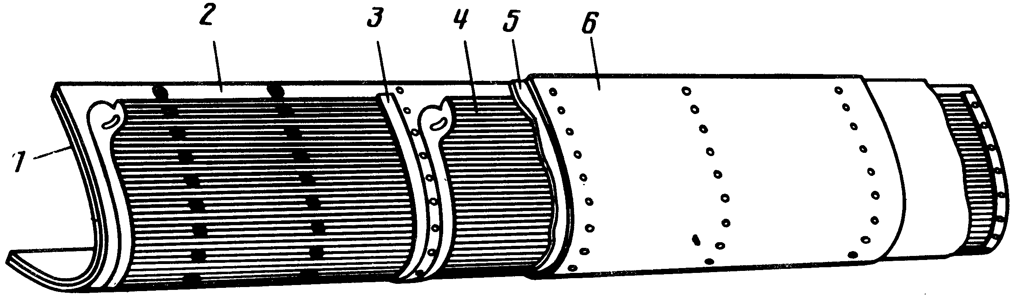

Рис. 11.6. Схема электротепловой ПОС крыла (оперения):
1,6 –внутренняя и внешняя обшивки; 2 –электроизоляция; 3 –шина;
4 –нагревательный элемент; 5 –электроизоляция

Обогрев с применением прозрачной токопроводящей пленки применяется для лобовых стекол фонаря кабины пилотов. Пленку наносят на внутреннюю поверхность внешнего стекла методом напыления. Пленочный обогрев применяется иногда на тонком крыле, стабилизаторе, киле. В этом случае на обшивку методом напыления наносят электротеплоизоляционный слой, а на него – токопроводящую пленку. Сверху пленку покрывают слоем изоляции и защищают абразивостойким покрытием.
Электротепловые системы могут быть непрерывного и циклического действия. Системы циклического действия крыла и оперения имеют обычно тепловые ножи. На лопастях воздушных винтов тепловые ножи не предусматриваются, так как подтаявший лед легко сбрасывается с них действием центробежных сил.
Механические ПОС
Принцип действия механических систем основан на скалывании льда механическим путем. Такое удаление льда применяется на крыле и оперении. Существует два вида механических систем: пневматическая и электроимпульсная.
Пневматическая система имеет на защищаемой поверхности протектор из эластичного материала (резины, прорезиненной ткани) со встроенным в нем продольным или поперечными камерами. Протектор разбит на ряд секций, в которые поочередно подается сжатый воздух под давлением 120 – 130 кПа. Воздух раздувает камеры протектора, скалывая лед, который уносится воздушным потоком. При выключении подачи воздух из камер отсасывается эжектором и сбрасывается в атмосферу.
Пневматическая ПОС имеет небольшую массу, простую конструкцию и при циклической работе не требует большого расхода воздуха, однако протектор увеличивает профильное сопротивление крыла (оперения) не только в рабочем, но и в нерабочем состоянии, особенно в системах с продольными камерами. Протектор имеет ограниченный ресурс, так как его материал от действия динамических нагрузок и атмосферных условий постепенно теряет свои свойства.
Пневматические системы применяют на самолетах, летающим со скоростью не более 600 км/ч, поскольку на более высоких скоростях протектор самопроизвольно деформируется под действием аэродинамических сил.
Электроимпульсная система (рис. 11.7) является перспективной отечественной разработкой, находящей все более широкое применение на современных самолетах для защиты от обледенения крыла и оперения. Рабочие элементы системы – индукторы, закрепленные с внутренней стороны обшивки вдоль передней кромки защищаемой поверхности. Индуктор представляет собой катушку из медной проволоки, на которую с высоковольтных конденсаторов подаются кратковременные импульсы тока высокого напряжения. Электрический заряд создает в индукторе кратковременное магнитное поле, индуцирующее вихревые токи в обшивку. Создаваемая таким образом сила отталкивания вызывает упругостью деформации обшивки с малой амплитудой и большим ускорением и проявляется в форме удара, который производит раскалывание льда на поверхности обшивки.
Система работает циклически. Для этой цели индукторы разбиты на группы, включаемые в работу последовательно. На каждую группу индукторов подается два-три импульса энергии с промежутком в 2 – 3 с, необходимым для подзарядки конденсаторов. Включение системы в работу осуществляется автоматически от сигнализатора обледенения и вручную.

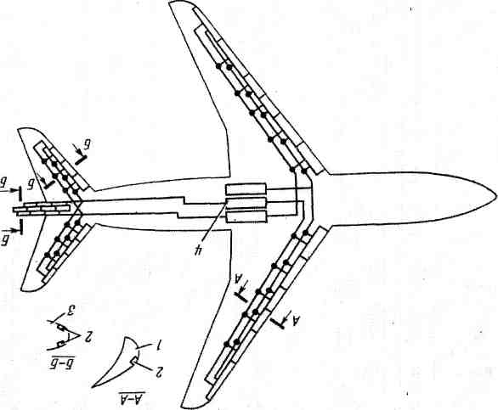

Рис. 11.7. Схема электроимпульсной ПОС крыла и оперения:
1 — предкрылок; 2 — индукторы; 3 — стабилизатор (киль);
4 — блок конденсаторов

Система экономична, имеет небольшую массу, не создает барьерного льда, образующегося в тепловых системах при растекании воды. Недостаток системы – большой шум при работе.
Жидкостные ПОС
Жидкостные системы используются в качестве вспомогательного средства, предназначенного для удаления льда с лобовых стекол фонаря кабины пилотов, в некоторых случаях применяются для удаления льда с лопастей воздушных винтов. В качестве рабочей жидкости используется этиловый спирт, подаваемый на стекла через форсунки или другие распределительные устройства, а на лопасти вращающегося винта под действием центробежных сил.
Спирт, смешиваясь с переохлажденными каплями воды, понижает температуру их замерзания и предотвращает образование льда. Со стекла смесь удаляется стеклоочистителями, с винтов – центробежными силами.
Жидкостные системы в настоящее время применяются в основном в профилактических целях, поскольку малоэффективны при наличии льда на защищаемой поверхности.
Система экономична, имеет небольшую массу, не создает барьерного льда, образующегося в тепловых системах при растекании воды. Недостаток системы - большой шум при работе.

ЗАЩИТА ЛА ОТ ПОЖАРА

ЗАНЯТИЕ №1
1. ПРИЧИНЫ ВОЗНИКНОВЕНИЯ ПОЖАРА НА ЛА

На борту самолета находится большое количество горящих жидкостей: топливо, масло, рабочие жидкости систем. Горючими являются некоторые материалы интерьера кабин, конструкционные материалы (Al, Mg-сплавы).
Причинами возникновения пожара могут быть:
- Горячие поверхности двигателей и ВСУ;
- Выходящие газы двигателей;
- Разряды атмосферного электричества;
- Искрение в системе электроснабжения;
- Перевозимые химически активные и взрыва опасные вещества в багаже;
- Курение в не предусмотренных местах;
- Разряды статического электричества, которые возникают на корпусе самолета.
Наиболее пожароопасными являются: отсеки двигателей, ВСУ, ниши шасси, баки, багажные и грузовые отсеки. Особенно высока опасность пожара при разрушении двигателей, при посадке с убранными шасси.
Пожарную защиту можно разделить на конструктивные меры локализации пожара и меры по ликвидации пожара (активная защита).

2. СРЕДСТВА ПРЕДУПРЕЖДЕНИЯ И ЛОКАЛИЗАЦИИ ПОЖАРА

Одним из главных мероприятий, обеспечивающих безопасность полета, является создание на самолете условий, при которых предотвращается возможность возникновения и распространения пожара.
Рассмотрим основные:
Рациональное размещение на борту агрегатов и трубопроводов пожароопасных систем и электропроводки. Агрегаты гидросистемы, маслосистемы размещают в изолированных отсеках, трубопроводы прокладывают ниже горячих частей двигателей. Электропроводку удаляют от горячих линий системы кондиционирования воздуха.
Дренажирование и продувка отсеков, где возможно скопление горючих жидкостей и их паров, вывод дренажных трубок за обшивку т.е. частично исключить попадание горячих веществ в отсеки, воздухозаборники двигателей.
Локализация пожара в отсеках двигателей и других пожароопасных отсеках достигается изоляцией с помощью пожарных перегородок и тепловых экранов из жаростойких сталей и термосплавов, нанесением на перегородки спец. покрытий.

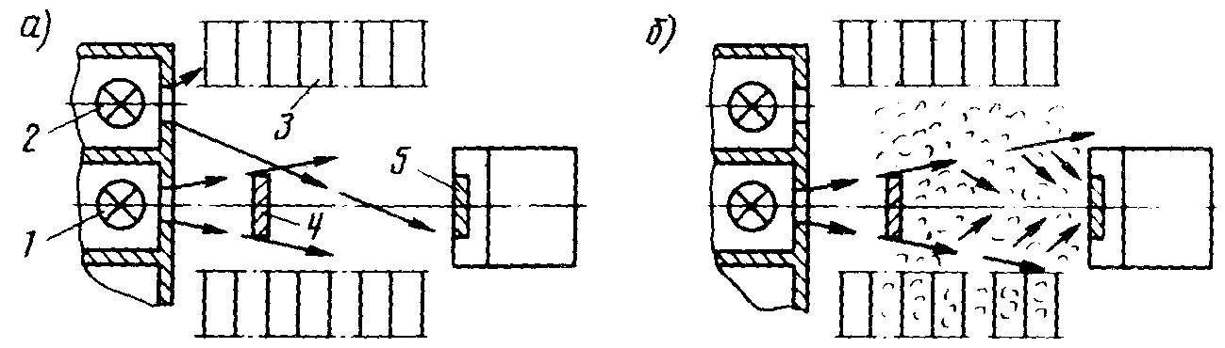

Рис.15.1. Схема сигнализатора дыма:
а — схема проверки работоспособности сигнализатора;
б — схема работы сигнализатора;
1— осветительная лампа; 2 — лампа проверки работы сигнализатора;
3— решетка; 4 — экран; 5 — фоторезистор

Для исключения разрядов статичного электричества, предусматривают металлизацию конструкции (соединение металлическими лентами).
Для отвода электрического заряда с самолета в атмосферу в полете на концевых частей крыла и оперения устанавливаются разрядники статического электричества (метелки). Метелки заземления на стоянке, особенно при заправке самолета – заземление обязательно.
Для тушения пожара на самолете предусмотрена стационарная система пожаротушения и сигнализации, переносные для тушения пожара баллоны.

3. АГРЕГАТЫ ПРОТИВОПОЖАРНОГО ОБОРУДОВАНИЯ:
НАЗНАЧЕНИЕ, КОНСТРУКЦИЯ, РАБОТА, БАЛЛОН ДС, ССП

Для тушения пожара в отсеках двигателей, ВСУ, масляных баков, в технических и других пожароопасных отсеках. Системы выполняются централизованными и автономными.
Автономные для тушения внутри двигателей и ВСУ.
Централизованные для тушения пожара в отсеках двигателей многодвигательных самолетов, в местах расположения топливных баков. В этой системе огнетушители делятся на очереди. 2^{Я}, 3^{Я} очереди включаются, если после 1-ой очереди пожар не потушен.
Система включает:
Огнетушители (баллоны),краны, коллекторы, трубопроводы, окрашены в красный цвет.
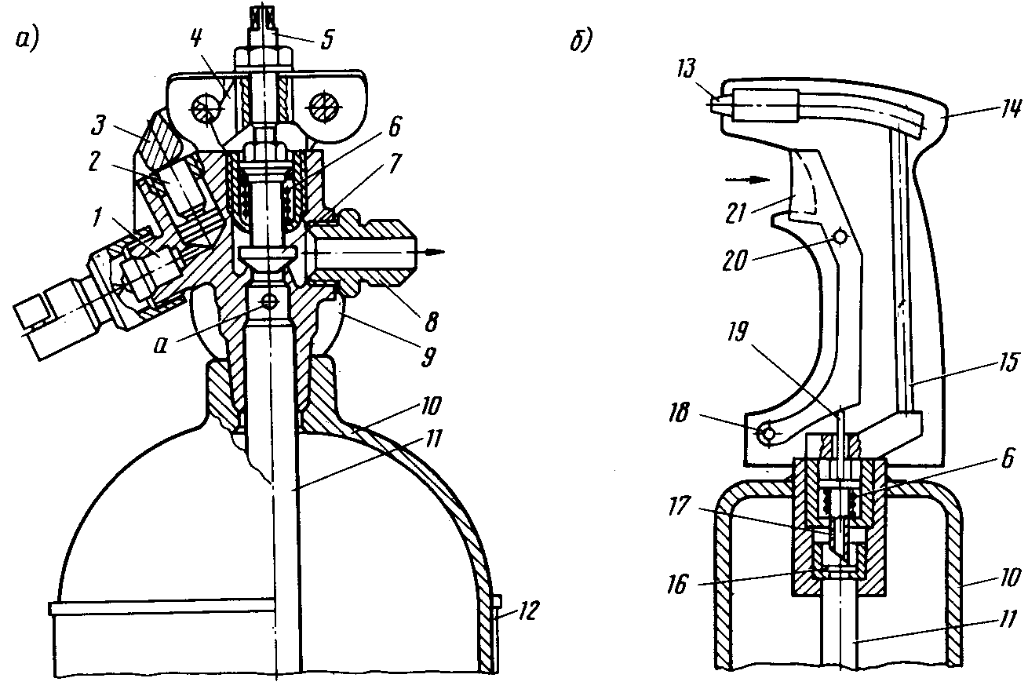
Рис.15.2. Схемы стационарного (а) и переносного (б) огнетушителей:
1 — пиропатрон; 2 — поршень; 3 — защелка; 4 — рычаг; 5 — нажимной винт;
6 — пружина; 7 — затвор; 8 — штуцер выпуска огнегасящего состава;
9 — манометр; 10 — баллон; И — сифонная трубка; 12 — оплетка;
13 — распылитель; 14 — рукоятка; 15 — трубка; 16 — мембрана;
17 — втулка-нож; 18 — ось рычага; 19 — толкатель; 20 — предохранительная чека;
21 — рычаг

Количество огнегасящего состава в каждой очереди должно создавать необходимую его концентрацию в отсеке не более чем 3 секунды с момента разрядки огнетушителей и сохранить эту концентрацию не менее 2 секунды.
Самолеты часто оборудуются системами автоматического включения ППС при посадке с убранными шасси. Автоматическое включение осуществляется автоматически от механизмов, установленных в нижних точках фюзеляжа, или гондол двигателей.

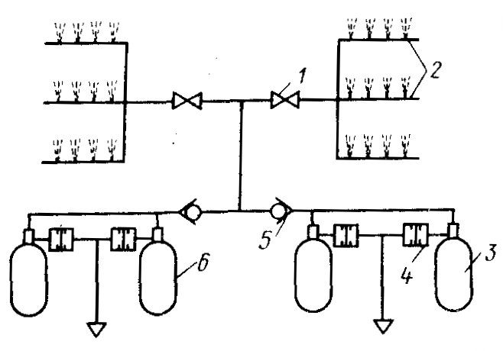
Рис.15.3. Схема централизованной системы пожаротушения гондол двигателей:
1 — запорный электромагнитный кран; 2 — распылительные коллекторы;
3 — огнетушитель первой очереди; 4 — предохранительная мембрана;
5 — обратный клапан; 6 — огнетушитель второй очереди

Пожар можно прекратить несколькими способами:
Изменение концентрации О₂ в очаге пожара; химическим воздействием на реакцию горения; отводом тепла от очага.
Уменьшение концентрации О₂ достигается подачей в очаг нейтрализации газов (азот, гелий, СО₂ и др.). Нейтрализация газа происходит за счет нагрева поглощает часть тепловой энергии при горении.
Химическое воздействие на реакцию горения оказывает огнегасящие составы на основе брома, фтора и другие вещества. Эти вещества вступают в реакцию с продуктами горения со значительным потреблением тепла.
Широкое применение получили огнетушители в ППС (2л. и 8л.), заполнены составом «3.5» (70% бромистого этила и 30% углекислоты), и углекислотные огнетушители.
Переносные огнетушители для тушения пожара в кабинах и отсеках фюзеляжа.
Заряжаются хладоном, водоэтиленгликоновой смесью, жидким углекислым газом. При зарядке жидким составом, в баллоне создается давление азотом для выброса огнегасящего состава в очаг.

